Алгебра. Група П-14
Тема: Повторення ,узагальнення розв’язування тригонометричних рівнянь
Конспект, приклади
- cos x = a
Розв’язки рівняння шукатимемо, спираючись на рисунок 1 або на рисунок 2.
Якщо , розв’язків немає.
, , .
, , .
, , .
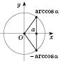
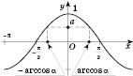
Рис. 2
Загальний випадок : , x = ±arccosa + 2πn,.
У випадках, коли , , теж можна користуватися загальною формулою, але це не так раціонально.
Розв’язки, які описуються загальною формулою, можна поділити на дві серії:
x1 = arccosa + 2πn, n Є Z;
x2 = -arccosa + 2πn, n Є Z.
2. sin x = a
Розв’язки шукатимемо, спираючись на рисунок 1 або на рисунок 2.
Якщо , розв’язків немає.
, , n Є Z.
, , n Є Z.
, , n Є Z.
Загальний випадок :
, k Є Z.
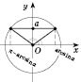
Рис. 1
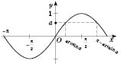
Рис. 2
Множина розв’язків розбивається на дві серії:
k = 2n, x1 = arcsina + 2πn, n Є Z;
k = 2n + 1, x2 = π – arcsina + 2πn, n Є Z.
3. tg x = a
Розв’язки запишемо, спираючись на рисунок зліва або на рисунок справа нижче.
, n Є Z.
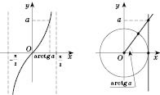
4. ctg x = a
, n Є Z.
Якщо a = 0, , n Є Z.
Якщо , можна звести дане рівняння до рівняння .
Приклади
1) ;
;
, k Є Z;
, k Є Z;
, k Є Z;
, k Є Z.
Множину розв’язків можна розбити на дві серії:
, n Є Z;
, n Є Z;
, n Є Z;
, n Є Z.
2) ;
;
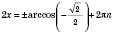, n Є Z;
, n Є Z;
, n Є Z;
, n Є Z.
Виконати тест:
1. Яке з наведених рiвнянь не має розв’язкiв?
А.sinx = 3,7 Б. cosx = 0,7 В. tgx = 5 Г. ctgx = −10
2.Скiльки коренiв має рiвняння sinx = 0,6

А.Один Б два В. жодного Г. безлiч
3.Розв’яжiть рiвняння sinx = 0,5
А. 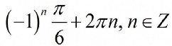 Б. 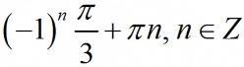
В. 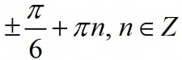 Г. 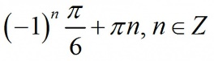

4.Розв’яжiть рiвняння tgx = 1
А. 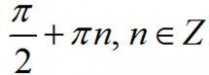Б. 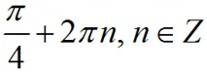В. 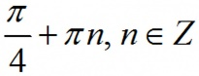Г. 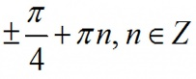

5.Розв’яжiть рiвняння cos3x = 0
А. 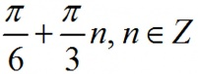Б. 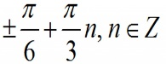В. 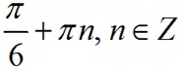Г. 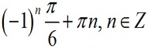
Домашнє завданння: Розв’яжiть рiвняння 2sin(x - π/3)+1=0

